2312678 – Nguyễn Lê Bảo Long – CTK47MMT
BÀI THỰC HÀNH 4

PHÂN TÍCH DỮ LIỆU NGÂN HÀNG

Bank Customer Data for Customer Churn
- GIỚI THIỆU TẬP DỮ LIỆU
Nguồn data: https://www.kaggle.com/datasets/radheshyamkollipara/bank-customer-churn Trong tập dữ liệu này có 18 cột và 10.000 dòng.
  - RowNumber
  - Customerld
  - Surname
  - CreditScore
  - Geography
  - Gender
  - Age
  - Tenure
  - Balance
  - NumOfProducts
  - HasCrCard
  - IsActiveMember
  - EstimatedSalary
  - Exited: cho biết khách có tiếp tục sử dung dịch vị ngân hàng hay không
  - Complain
  - Satisfaction Score
  - Card Type
  - Point Earned

YÊU CẦU THỰC HÀNH
Sinh viên hãy thực hiện các công việc sau:
  - Dùng wget tải tập data về máy.
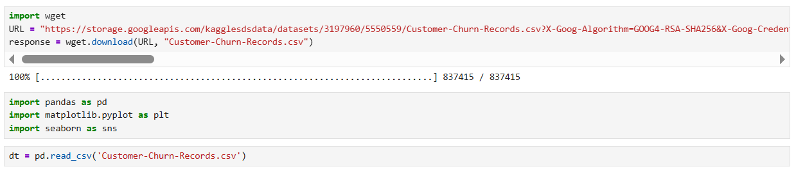
  - Sử dụng các thư viện pandas, Matplotlib và seaborn để:
    - Hiện thị thông tin 5 dòng dữ liệu
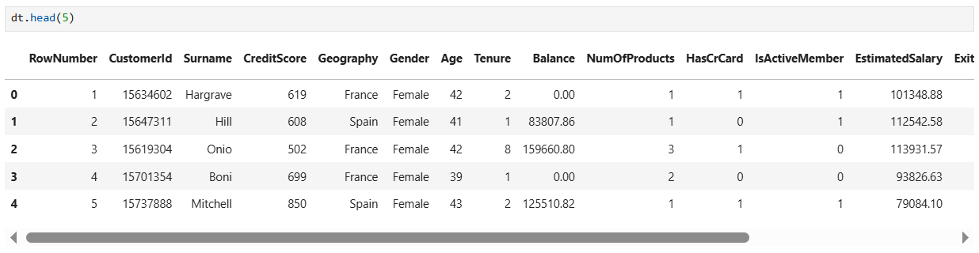
    - Loại bỏ 3 cột RowNumber, CustomerId, Surname ra khỏi tập dữ liệu
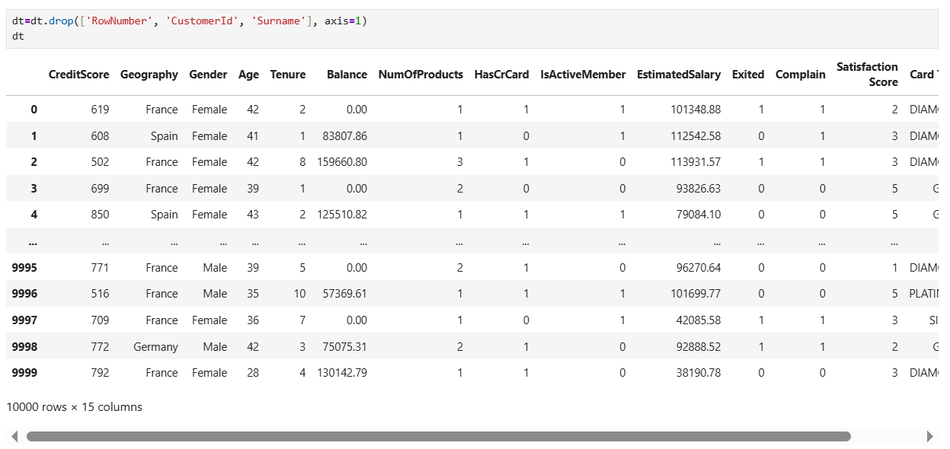
    - Cho biết nhóm dữ liệu trong cột "Card Type" là nhóm gì? Hiện thị ra các nhóm dữ liệu của chúng.
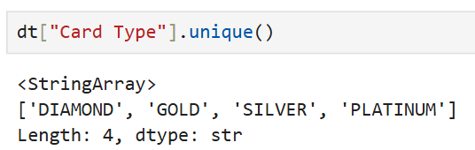
- Nhóm dữ liệu trong cột "Card Type" là nhóm dữ liệu Phân loại
    - Cho biết các cột nào là nhóm dữ liệu liên tục, các cột nào là nhóm dữ liệu phân loại.
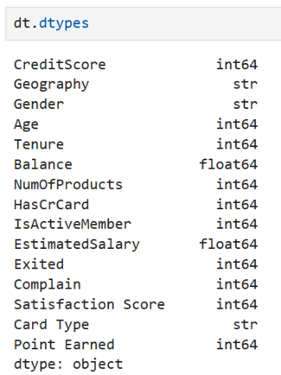
Cột thuộc nhóm dữ liên tục | Cột thuộc nhóm dữ phân loại
CreditScore, Age, Tunure,  Balance, NumOfProducts,  EstimatedSalary, Point Earned | Geography, Gender, Card Type  HasCrCard, IsActiveMember,  Complain, Satisfaction score,  Exited

    - Vẽ biểu đồ Pie cho cột dữ liệu Exited. Dựa vào Pie cho biết: bao nhiêu % khách rời bỏ dịch vu ngân hàng này.
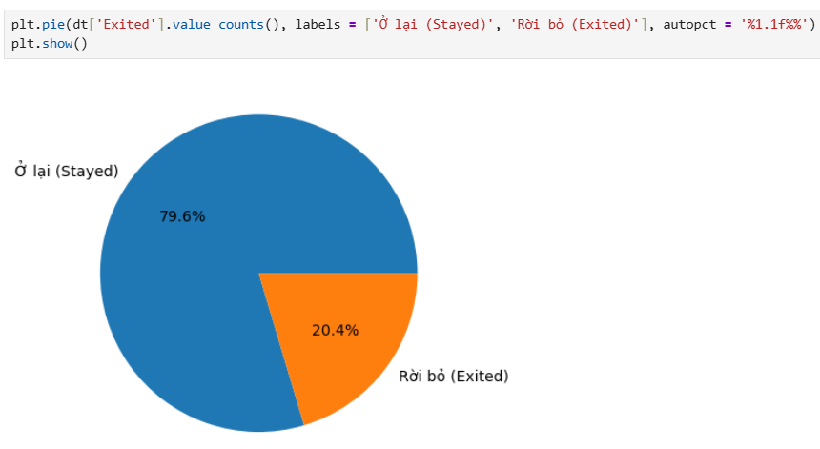
    - Vẽ biểu đồ Pie và cho biết tỷ lệ phân bố nam nữ của khách hàng.
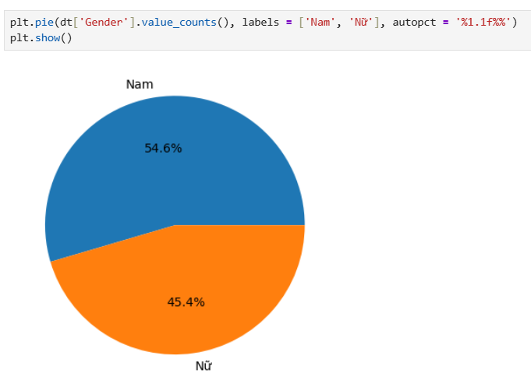
    - Vẽ biểu đồ Pie và cho biết vị trí địa lý phân bố của các khách hàng ở France, Spain và Germany.
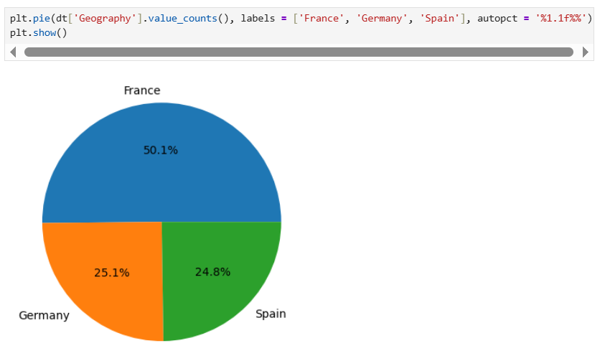
    - Cho biết khách hàng dùng CreditCard là cao hay thấp
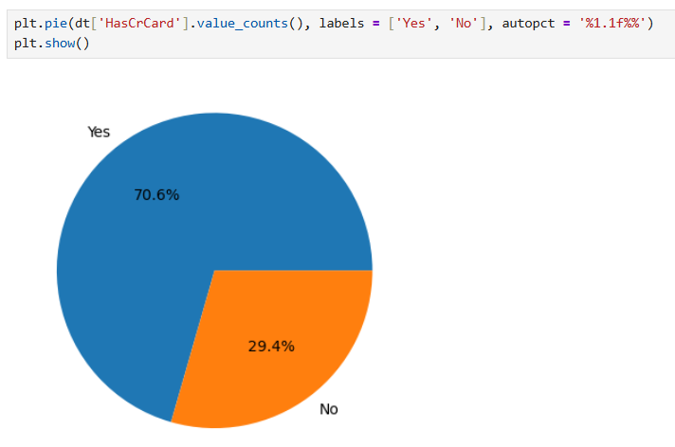
    - Cho biết tỉ lệ phàn nàn của khách hàng
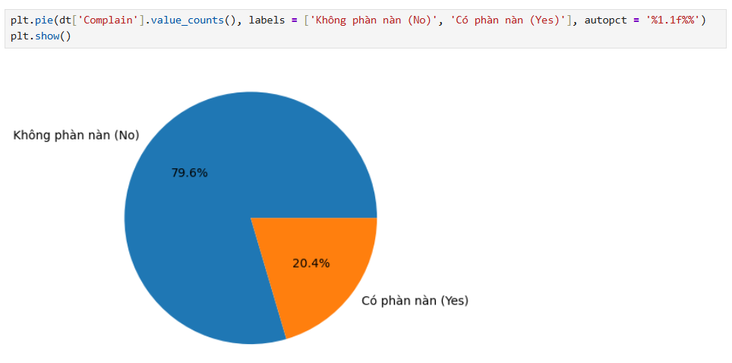
    - Vẽ biểu đồ Histogram cho các cột: CreditScore, Balance, Age và Salary. Với mỗi trường hợp cho nhận xét.
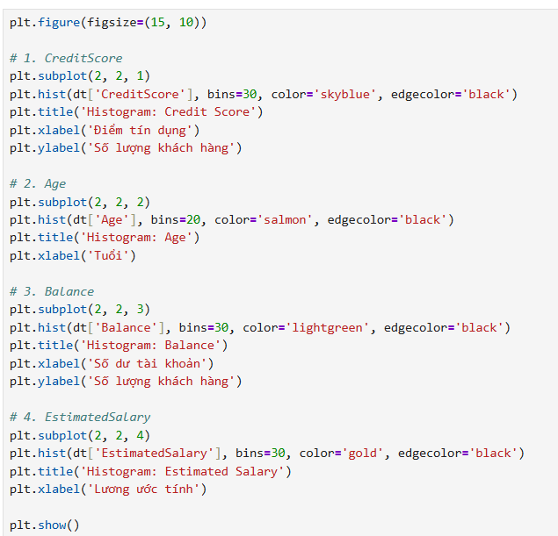
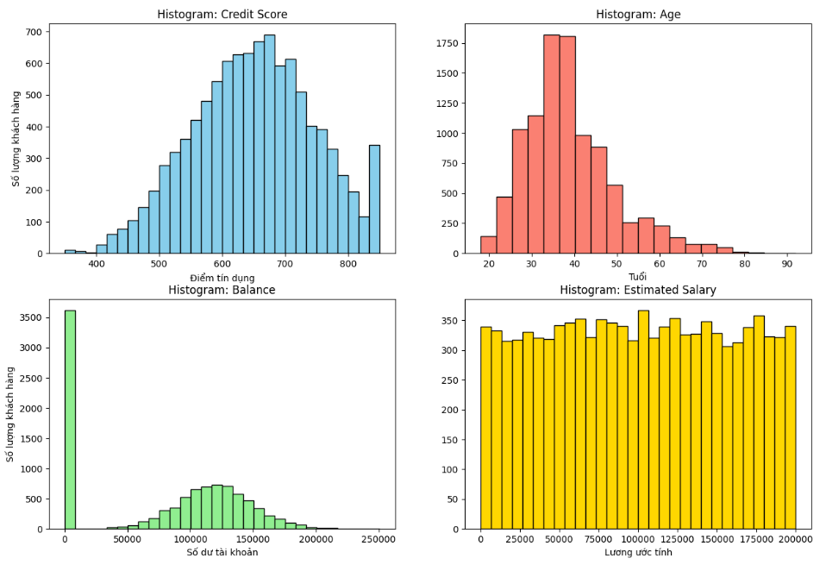
+ Credit Score: Đa số khách hàng tập trung ở mức điểm từ 600 đến 700. Đây là mức điểm tín dụng trung bình khá. Có một cột tăng vọt ở cuối (khoảng điểm 850), cho thấy ngân hàng có một nhóm khách hàng sở hữu điểm tín dụng tối đa khá đông đảo.

+ Age: Khách hàng chủ yếu nằm trong độ tuổi lao động từ 30 đến 45 tuổi. Lượng khách hàng lớn tuổi (trên 60) giảm dần. Đây là tệp khách hàng trẻ và trung niên và là nhóm có nhu cầu tài chính cao nhất.

+ Balance: Có một lượng cực lớn khách hàng có số dư bằng 0 (cột cao vút bên trái). Đây có thể là những tài khoản ảo, tài khoản rác hoặc khách hàng đã rút hết tiền. Trong khi nhóm còn lại tập trung khá đều quanh mức 100,000 - 125,000. Đây là nhóm khách hàng thực sự có sử dụng dịch vụ lưu trữ tài sản tại ngân hàng.

+ Estimated Salary: Biểu đồ trông khá "phẳng" từ mức lương 0 đến 200,000. Điều này cho thấy số lượng khách hàng ở mỗi mức thu nhập là tương đương nhau. Ngân hàng không tập trung riêng vào nhóm người thu nhập thấp hay nhóm người thu nhập cao, mà trải đều ở mọi phân khúc.

    - Vẽ đồ thị countplot thể hiện mối quan hệ giữa trạng thái Exited và các biến phân loại. Và cho biết:
      - Khách hàng ở nước nào có xu hướng rời đi cao nhất?
Đức (Germany). Mặc dù số lượng khách hàng ở Pháp đông nhất, nhưng nếu nhìn vào tỷ lệ giữa cột "Rời đi" và "Ở lại", khách hàng tại Đức có tỷ lệ rời bỏ cao hơn hẳn, trong khi ở Pháp và Tây Ban Nha tỷ lệ này thấp hơn nhiều.
      - Khách hàng nam hay nữ thích rời ngân hàng hơn? Nữ
      - Khách hàng chỉ sử dụng 1 sản phẩm của ngân hàng có xu hướng rời đi cao hay thấp? Cao
      - Khách hàng là ActiveMember của ngân hàng có xu hướng rời đi cao hay thấp? Thấp
      - Dịch vụ giải quyết than phiền của ngân hàng có kém không? Rất kém

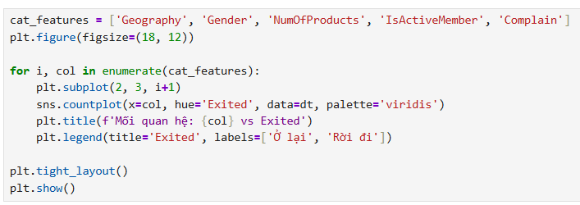
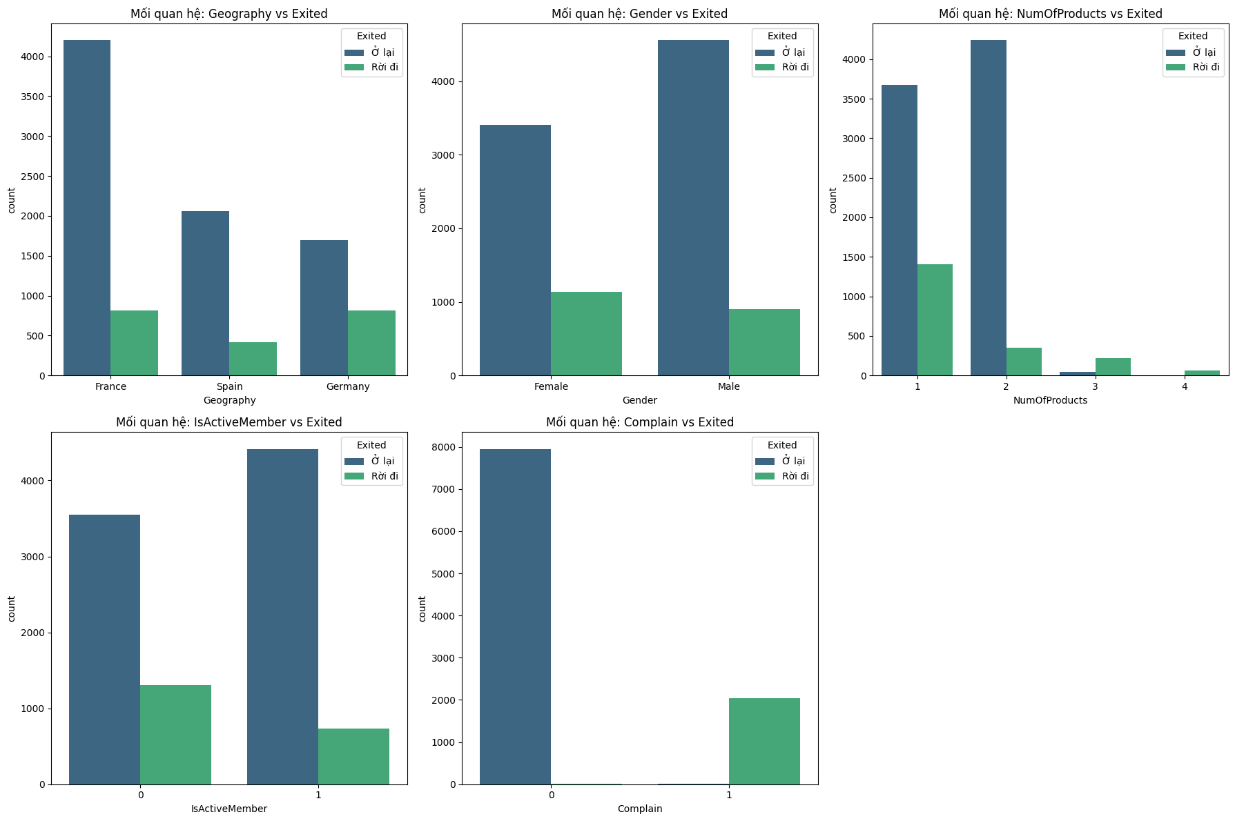
    - Vẽ đồ thị boxplot thể hiện mối quan hệ giữa trạng thái Exited và các biến liên tục. Sau đó cho biết:
      - Điểm CreditScore có ảnh hưởng khả năng rời đi của khách hàng không?
Ít ảnh hưởng vì hai hộp của nhóm 0 và nhóm 1 gần như nằm ngang hàng nhau và khoảng cách điểm tín dụng của người đi và người ở là tương đương
      - Độ Age nào có xu hướng rời bỏ ngân hàng.
Độ tuổi trung niên (khoảng 40 - 52 tuổi).
      - Khách hàng có Balance cao có xu hướng rời bỏ ngân hàng không?
Có xu hướng cao hơn một chút
      - Khách hàng có EstimatedSalary cao có xu hướng rời bỏ ngân hàng không? Không ảnh hưởng
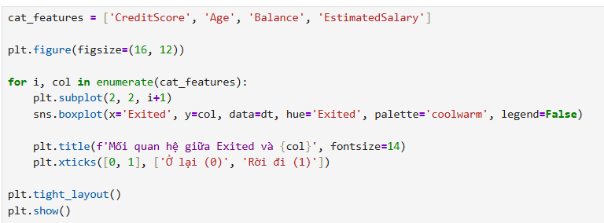
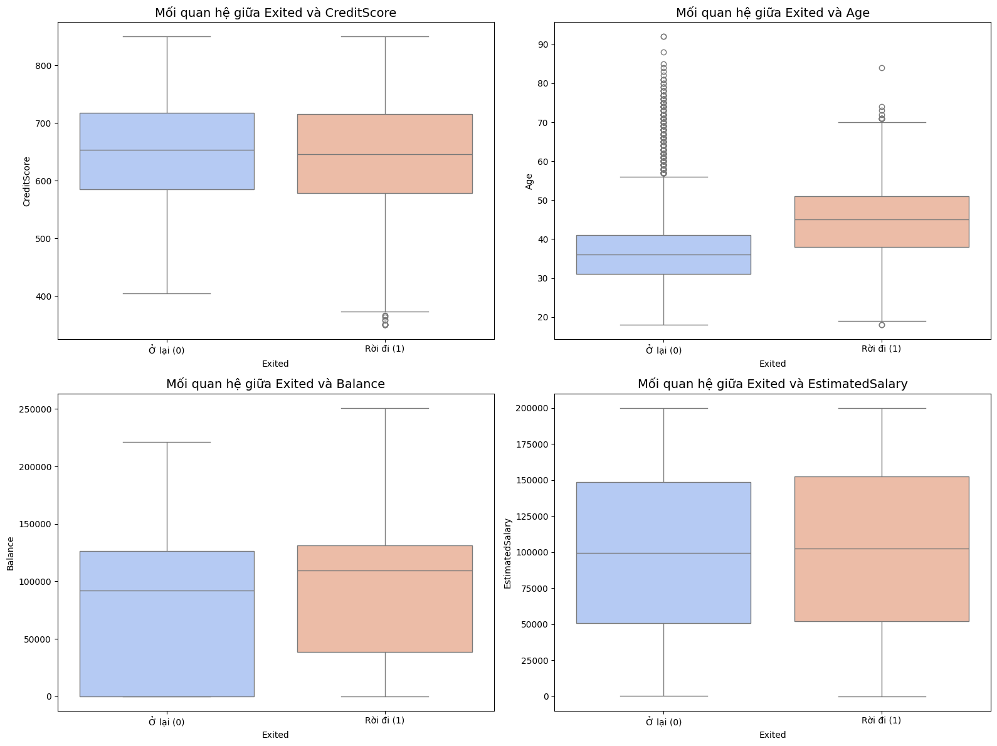

    - Vẽ đồ thị boxplot thể hiện mối quan hệ giữa Geography và Balance. Và cho biết nước nào khách hàng có số dư cao nhất. (Đức - Germany)
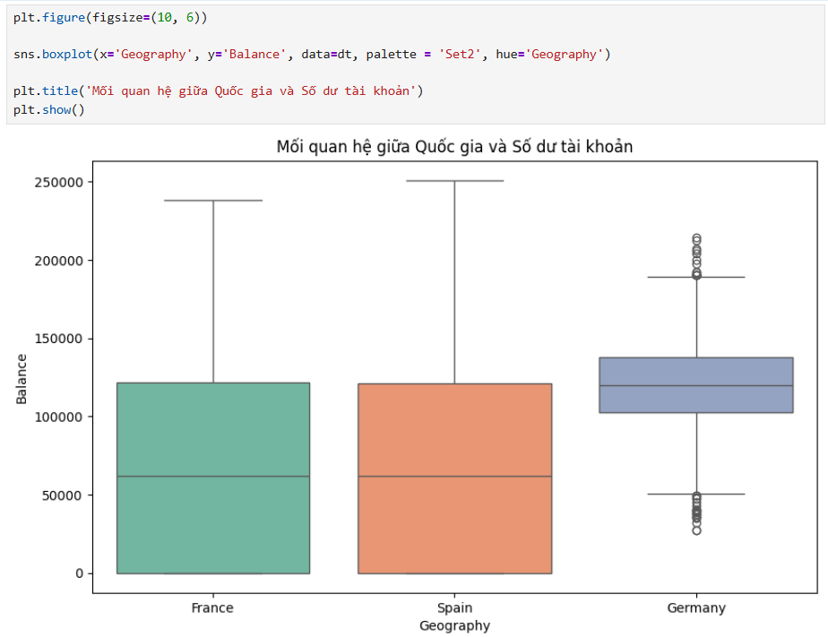
    - Vẽ đồ thị boxplot thể hiện mối quan hệ giữa Geography và Salary. Và cho biết nước nào khách hàng có lương cao nhất.
Germany (Đức) có mức lương trung bình (trung vị) nhỉnh hơn một chút so với hai nước còn lại.
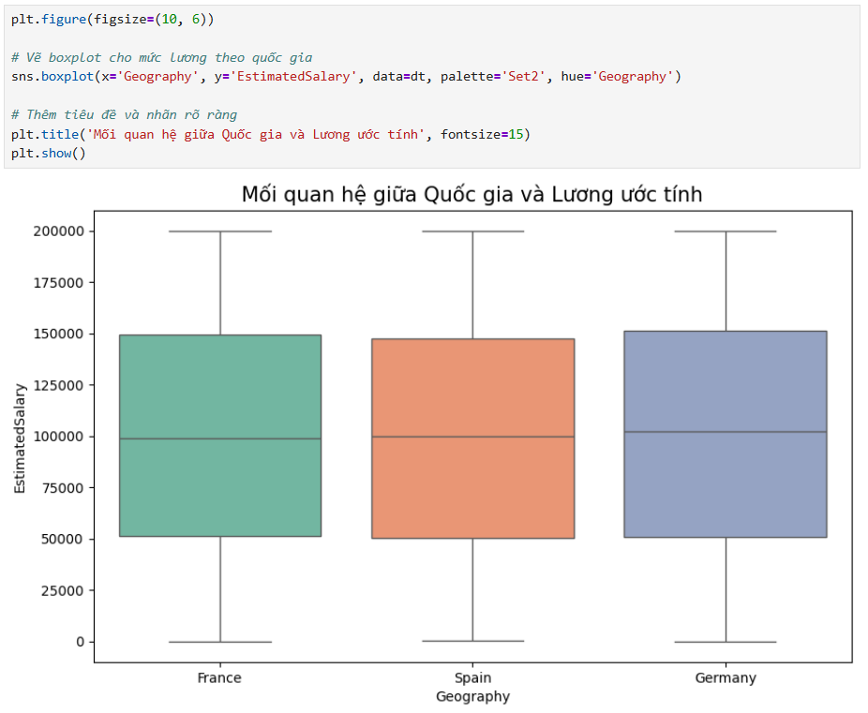

    - Vẽ đồ thị boxplot thể hiện mối quan hệ giữa Geography và Age. Và cho biết nước nào khách hàng có tuổi cao nhất.
Germany (Đức) có độ tuổi trung bình (trung vị - đường gạch giữa hộp) cao nhất trong 3 nước.
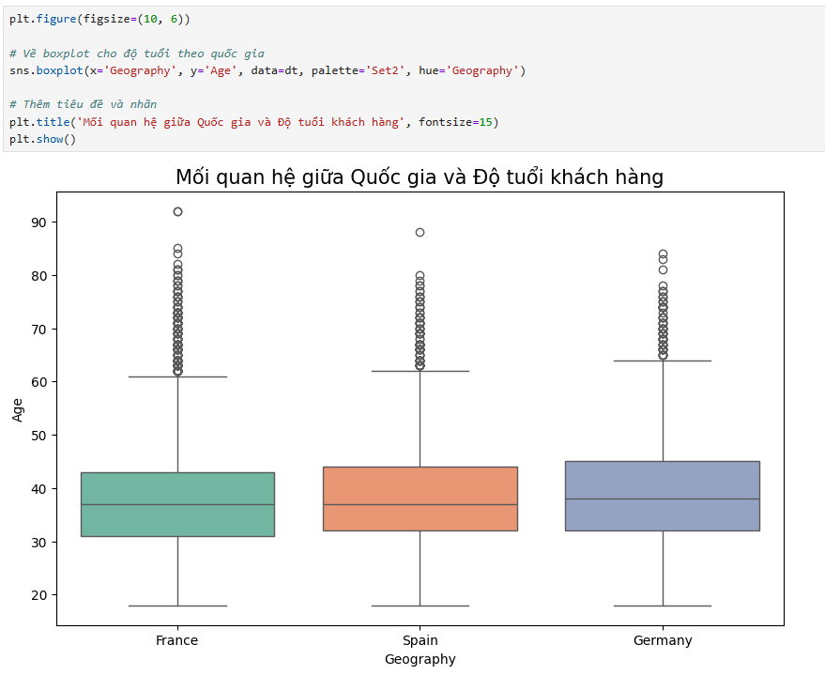
    - Vẽ đồ thị boxplot thể hiện mối quan hệ giữa Geography và Gender. Và cho biết nước nào khách hàng có nữ nhiều. (Pháp - France)
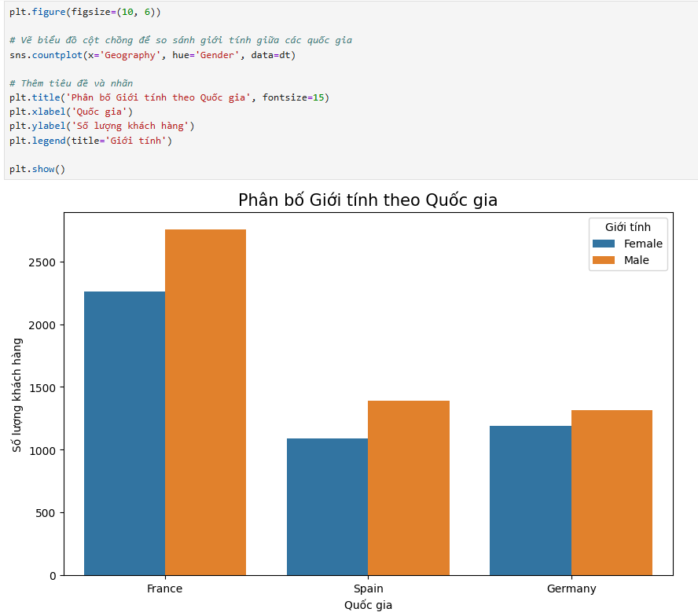
    - Vẽ đồ thị boxplot thể hiện mối quan hệ giữa Gender và Salary. Và cho biết giới tính nào khách hàng có lương cao nhất.
Cả Nam (Male) và Nữ (Female) đều có mức lương tương đương nhau.
